Kajian tentang Murka TUHAN dalam Kasus Uza berdasarkan
Hermeneutikl Samuel 6:1-23 dan Implikasinya bagi Sikap Hidup
Orang Percaya

SKRIPSI
Diajukan Kepada Institut Agama Kristen Negeri (IAKN) Toraja
Untuk Memenuhi Salah Satu Syarat Memperoleh Gelar Sarjana
— — Teologi (S.Th.)

PERPUSTAKAAN
INSTITUT AGAMA KRISTEN NEGERI
’IAKN TORAJA

Tgi. lerima .‘03- 'to'b'b

No. Kias ^07
DitoH/
Hadiah dari •
Oleh
Priscylia Audy Pakiding
2020175253

Tsrirnp Q?ri L

Harga • : J
PROGRAM STUDI TEOLOGI KRISTEN
FAKULTAS TEOLOGI DAN SOSIOLOGI KRISTEN
INSTITUT AGAMA KRISTEN NEGERI (IAKN) TORAJA
2021

Judul | : Kajian tentang Murka TUHAN dalam Kasus Uza berdasarkan  Hermeneutik 2 Samuel 6:1-23 dan Implikasinya bagi Sikap  Hidup Orang Percaya
Disusun oleh
Nama |  | : Priscylia Audy Pakiding
NIRM |  | :2020175253
Program Studi |  | : Teologi Kristen
Fakultas |  | : Teologi dan Sosiologi Kristen

Judul | : Kajian tentang Murka TUHAN dalam Kasus Uza  berdasarkan Hermeneutik 2 Samuel 6:1-23 dan  Implikasinya bagi Sikap Hidup Orang Percaya
Disiapkan oleh | Nama : Priscylia Audy Pakiding  NIRM : 2020175253  Program Studi : Teologi Kristen  Fakultas : Teologi dan Sosiologi Kristen
Dibimbing oleh | 1. Dr. Yohanis Luni, M.Th.  2. Feriyanto, M.Si.

Telah dipertahankan dan dipertanggungjawabkan oleh penulis di depan
penguji pada ujian saijana (Si) Institut Agama Kristen Negeri (IAKN) Toraja,
pada tanggal 19 Agustus 2021 dan diyudisium pada tanggal 07 September 2021.
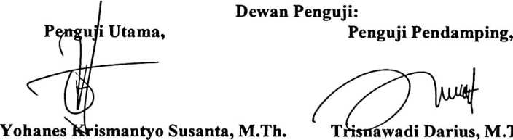
NIP 198612132019031012
NIP 199111122019032030
Panitia Ujian
Ketua.

S rim ari Ryenf, M.Si.
NIP 198903032019032012
Sekretaris,
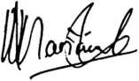
Mariana Surpiati, S.Th.
NIP 198203022009122005
Mengetahui,
Dekan FTSK IAKN Toraja,
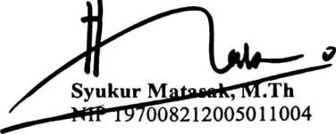
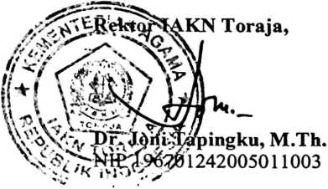
iii
Abstrak
Priscylia Audy Pakiding - 2020175253, Judul : Kajian tentang Murka
TUHAN dalam kasus Uza berdasarkan hermeneutik 2 Samuel 6:1-23 dan
implikasinya bagi sikap hidup orang percaya, Pembimbing Dr. Yohanis Luni, M.Th
dan Feriyanto, M.Si.
Tulisan ini dilatarbelakangi oleh sikap hidup orang percaya dalam memandang
kekudusan Allah. Sering kali orang percaya menyepelehkan hal - hal kecil dan
menganggap kehendak Allah itu berdasarkan Kasih TUHAN. Kekudusan Allah
bukan hal yang dapat dianggap sembrono, melainkan hal yang harus ditakuti. Tidak
menghormati kekudusan Allah dapat dengan mudah membangkitkan Murka
TUHAN. Berdasarkan teks 2 Samuel 6:1-23, penulis hendak memahami makna
Murka TUHAN yang teijadi bagi Uza dan bagaimana melihat implikasinya bagi
sikap hidup orang percaya. Metode yang digunakan yakni hermeneutik dengan
pendekatan gramatikal - historis.
Murka TUHAN atau yang disebut penulis dengan kata kemarahan TUHAN dari
terjemahan KJV “and the anger of the LORD” merupakan puncak dari kemarahan
TUHAN yang telah kehilangan kesabaran melihat tindakan umat-Nya. Dibalik
kemarahan TUHAN, ada tindakan manusia yang melanggar kekudusan-Nya yakni
menyentuh tabut perjanjian Allah. Tabut ini sebagai Symbol bahwa TUHAN hadir di
tengah - tengah bangsa Israel. Oleh karena kelancangan ( ) Uza menyentuh
tabut perjanjian Allah menyebabkan TUHAN menjadi marah. Sehingga TUHAN
menghukumnya karena keberdosaannya yakni pelanggaran terhadap firman TUHAN
(Bil. 4:15).
Orang percaya mengenal TUHAN yang Mahakasih, mungkin dapat
memberikan toleransi terhadap kesalahan manusia. Tetapi dalam kasus Uza manusia
dituntut untuk hidup mumi sesuai dengan firman TUHAN. Iman yang mumi akan
membawa manusia memahami bahwa TUHAN itu tak terbatas dan manusia tidak
dapat menyelami hal itu. TUHAN adil menghukum manusia yang bersalah. Sehingga
orang percaya harus yakin pada firman TUHAN yang akan membawanya pada
kemumia iman.
Kata Kunci: Murka TUHAN, Kasus Uza, Daud, Tabut Perjanjian Allah, Kekudusan.
v

